Вызовы компонентов
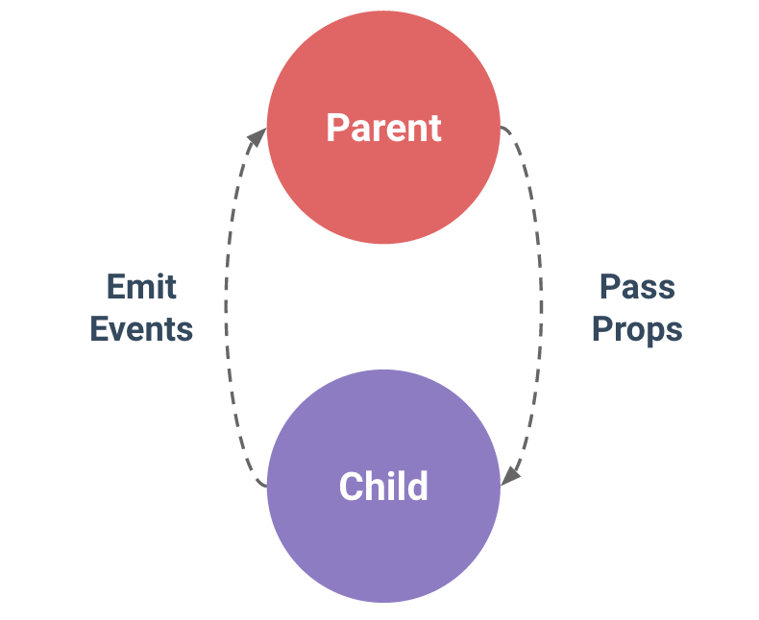

Q: Как вызвать метод из дочернего компонента?

Вызов чере $props

ребенок
const Mouse = {
name: "Mouse",
props: {
render: {
type: Function,
required: true
}
},
data() {
return {
x: 0,
y: 0
};
},
methods: {
handleMouseMove(event) {
this.x = event.clientX;
this.y = event.clientY;
}
},
render(h) {
return (
<div style={{ height: "100%" }} onMousemove={this.handleMouseMove}>
{this.$props.render(this)}
</div>
);
}
};

родитель
new Vue({
el: '#app',
name 'app',
components: {
Mouse
},
methods: {
__render({ x, y }) {
return (
<h1>
The mouse position is ({x}, {y})
</h1>
);
}
},
created() {
}
});
<div id="app">
<Mouse :render="__render"/>
</div>

Вызов через глобальный компонент EventBus
const EventBus = new Vue();
new Vue({
name: 'app-example',
created() {
EventBus.$emit('firstClick');
}
});
const = childComponent = {
methods: {
onFirstClick() {
},
},
created() {
EventBus.$on('firstClick', parent => {
this.onFirstClick();
});
},
};
<div id="app-example">
<child-component></child-component>
</div
Если не нужны параметры, можно parent заменить на ()
EventBus.$on('firstClick', () => {
this.onFirstClick();
});

Вызов через зарегистрированный компонент EventBus
var bus = new Vue({});
Object.defineProperty(Vue.prototype, '$bus', {
get(){
return this.$root.bus;
},
set(newInstance){
this.$root.bus = newInstance;
},
});
new Vue({
name: 'app-example',
created() {
this.$bus.$emit('firstClick');
}
});
const = childComponent = {
methods: {
onFirstClick() {
},
},
created() {
this.$bus.$on('firstClick', (event) => {
this.onFirstClick();
});
},
};
<div id="app-example">
<child-component></child-component>
</div

Q: Как вызвать метод из родительского компонента?

С помощью $emit
const childComponent = {
name: 'child-component',
methods: {
something() { this.$emit('event', [x: y]);
}
});
<child-component @event="handler"></child-component>
new Vue({
methods: {
handler(params) {
console.log(params);
}
}
});

Через ссылки $refs
import ChildForm from './components/ChildForm'
new Vue({
el: '#app',
data: {
item: {}
},
template: `
<div>
<ChildForm :item="item" ref="form" />
<button type="submit" @click.prevent="submit">Post</button>
</div>
`,
methods: {
submit() {
this.$refs.form.submit()
}
},
components: { ChildForm },
});
<template>
...
</template>
<script>
export default {
name: 'NowForm',
props: ['item'],
methods: {
submit() {
...
}
}
}
</script>

Через системный вызов $bus
import ChildForm from './components/ChildForm'
new Vue({
el: '#app',
data: {
item: {},
bus: new Vue(),
},
template: `
<div>
<ChildForm :item="item" :bus="bus" ref="form" />
<button type="submit" @click.prevent="submit">Post</button>
</div>
`,
methods: {
submit() {
this.bus.$emit('submit')
}
},
components: { ChildForm },
});
<template>
...
</template>
<script>
export default {
name: 'NowForm',
props: ['item', 'bus'],
methods: {
submit() {
...
}
},
mounted() {
this.bus.$on('submit', this.submit)
},
}
</script>

